[](https://ord.yahoo.co.jp/o/image/RV=1/RE=1541483446/RH=b3JkLnlhaG9vLmNvLmpw/RB=/RU=aHR0cHM6Ly9nb29kcy5za2l5YWtpLnRva3lvL2VuL2Rlc2lnbnMvNDMxNQ--/RS=%5eADB5FGPushGok6gGTC4vaxYk_R6xgc-;_ylt=A2RivQA22t9b7mYALgiU3uV7;_ylu=X3oDMTBiNzloa3JsBHZ0aWQDanBjMDAx)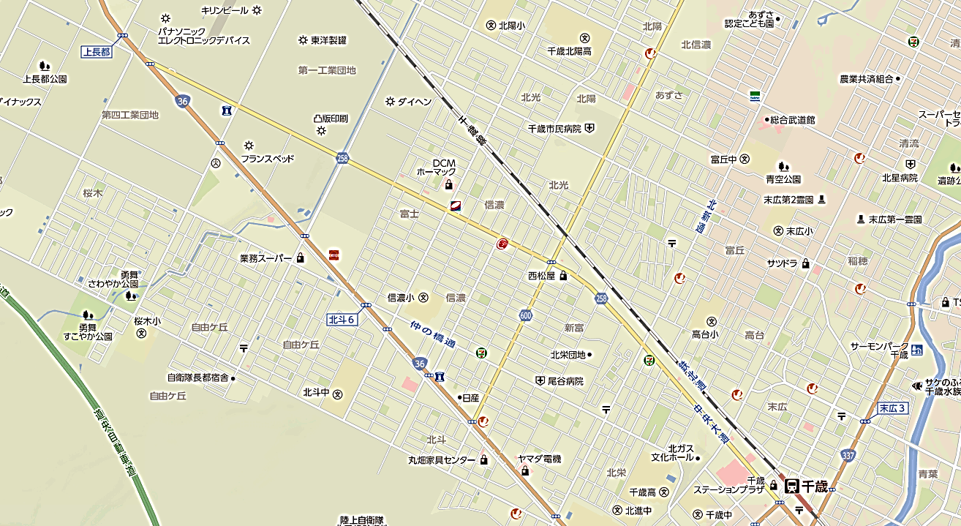

**国道36号線、道道258号線（中央大通）から地図に従って学校にお越しください。道路状況（混雑状況）によって、係の方で誘導します。**

**信濃小の駐車場は、グラウンドになります。**

**グラウンドの裏手からも駐車場入口があります。**

**（別紙参照）**

**11月30日（金）開催**

**平成30年度 石狩管内学校課題研究発表会 信濃小学校 駐車場案内図Ａ**

**恵庭方面**

この地図は、研修センターＨＰからダウンロードできます。

**http://www.ishikari-center.ed.jp/**